Министерство образования и молодежной политики Свердловской области



ГАПОУ СО «Екатеринбургский колледж транспортного строительства»

Отчёт по программе «**Практическая работа №3. Индивидуальное задание.**»

Выполнил: Шугуров Алексей Юрьевич

Группа: ПР-31

Преподаватель: Мирошниченко Г.В

2024 г.

**Задание:** (вариант 9)

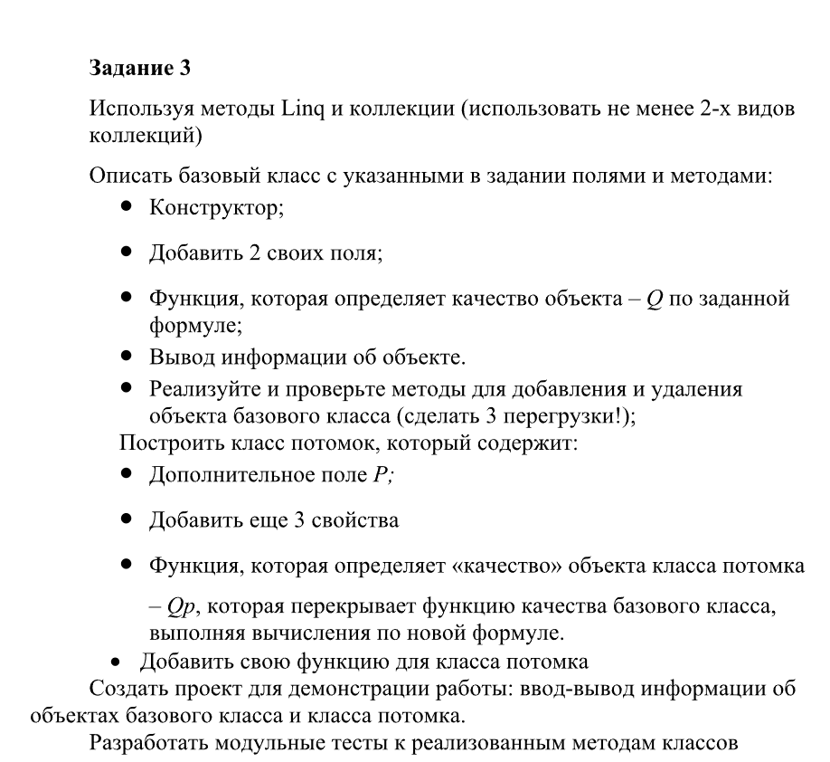

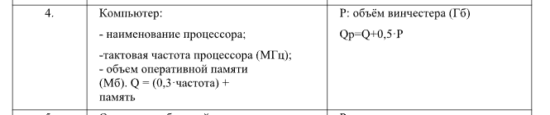

**Входные данные:** *ProcessorName* -название процессора, string; *СlockSpeed* – Тактовая частота процессора, double; Memory– Объём оперативной памяти, double; *HardDriveSize* – Объём жёсткого диска, int, *GraphicsCard* – Название видеокарты, string; *Manufacturer* – Название производителя, string; *YearOfManufacture* – год производителя, int; *OperatingSystem*– операционная система, string; BatteryLife-время работы от батареи, int.

**Выходные данные:** объекты класса, занесённые в коллекцию, List<Computer>;

**Блок-схемы:**

*Базовый класс:*

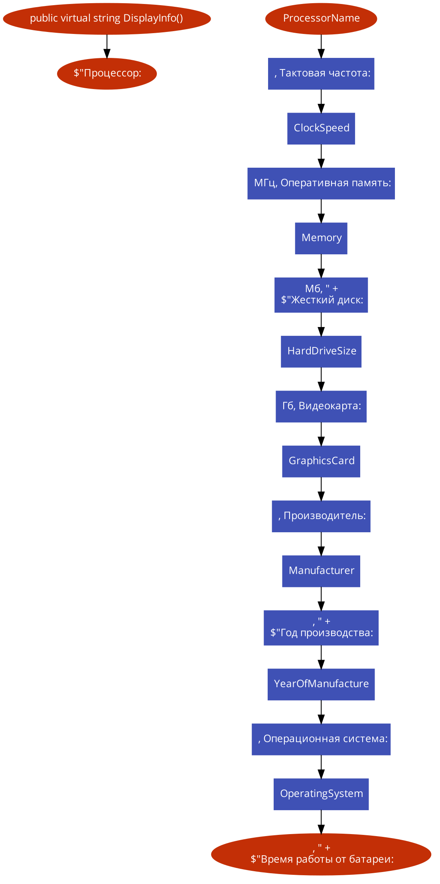

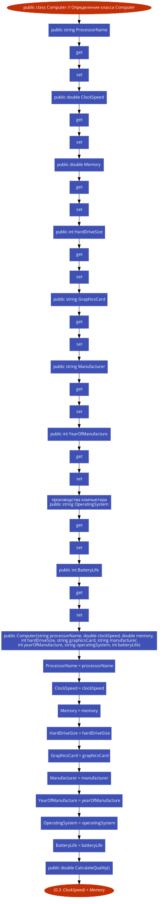

*Класс-потомок:*

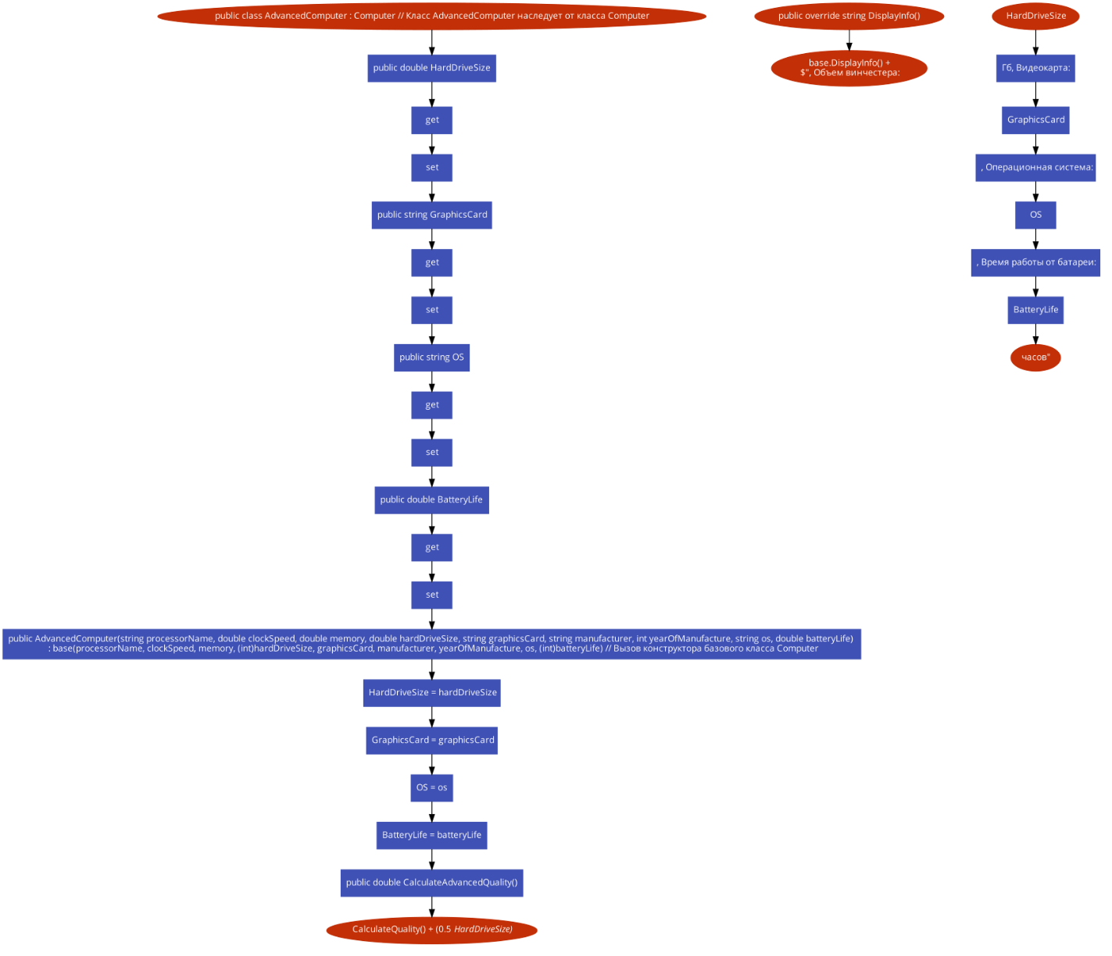

*Основная программа:*

*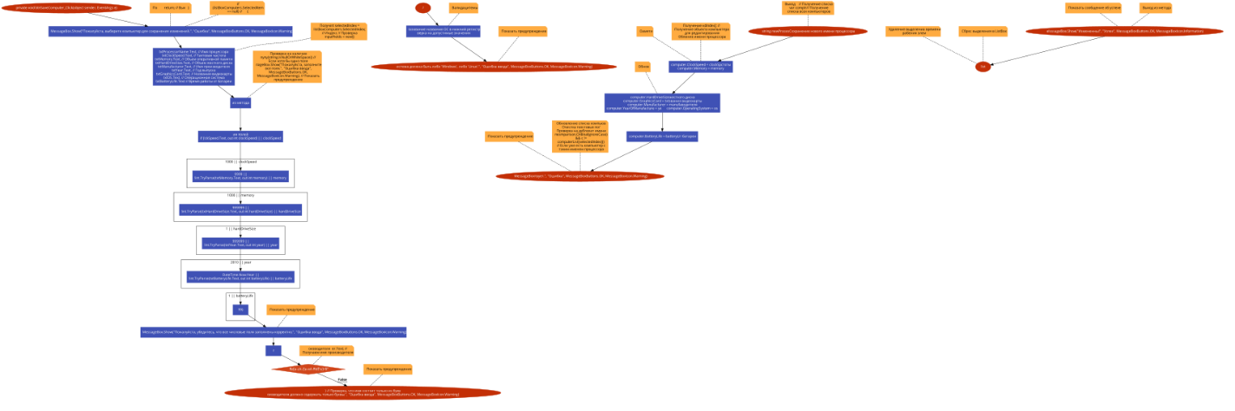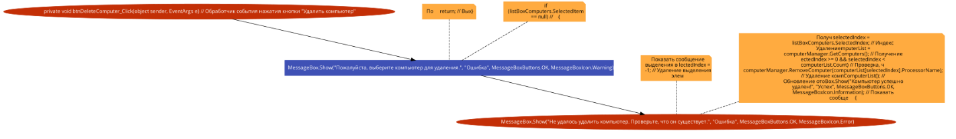в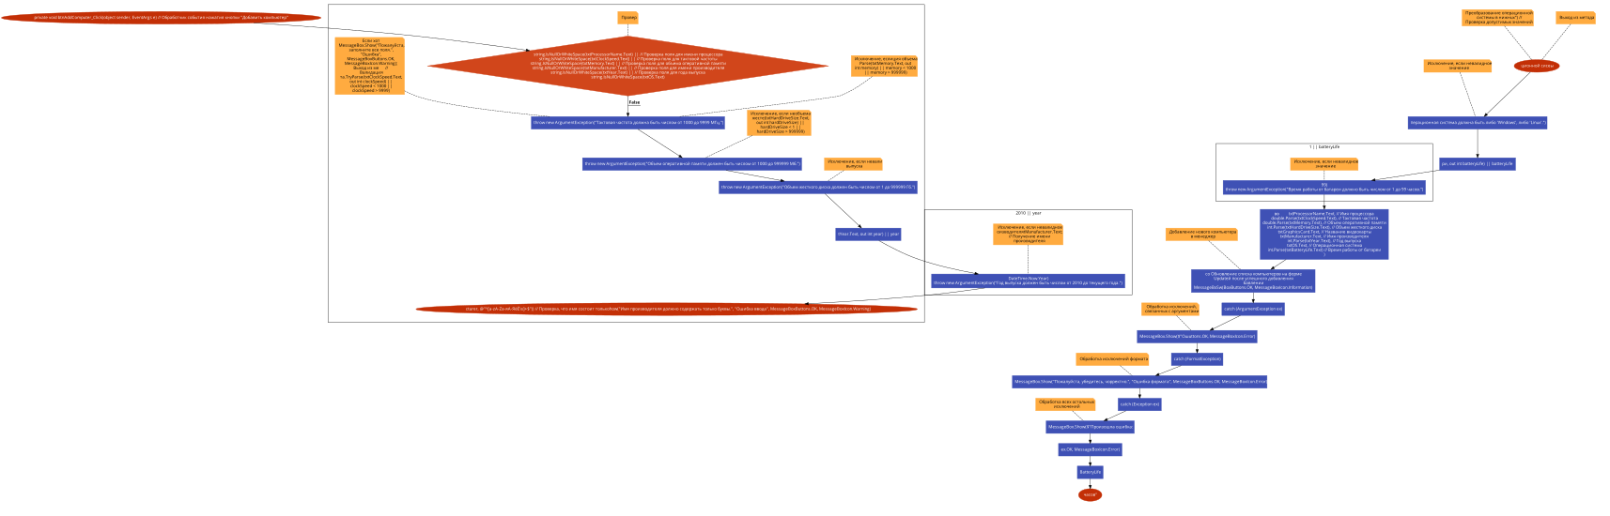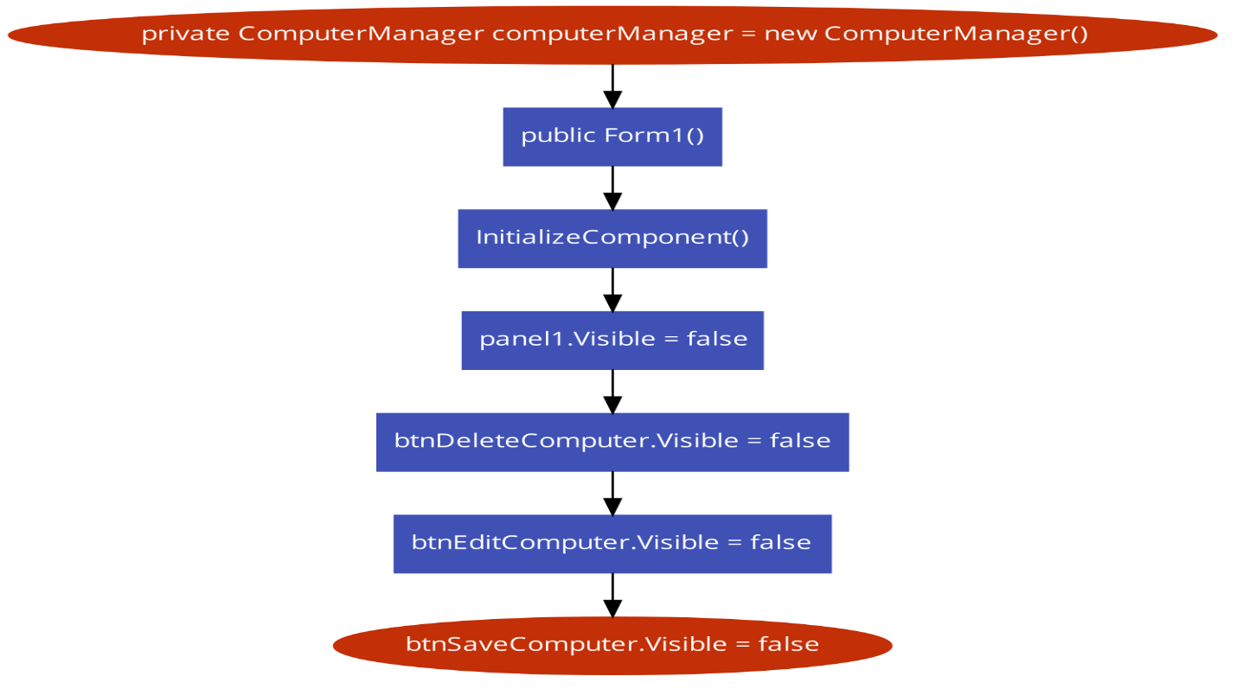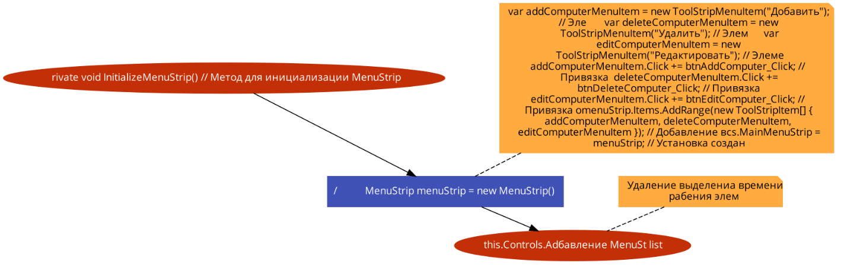*

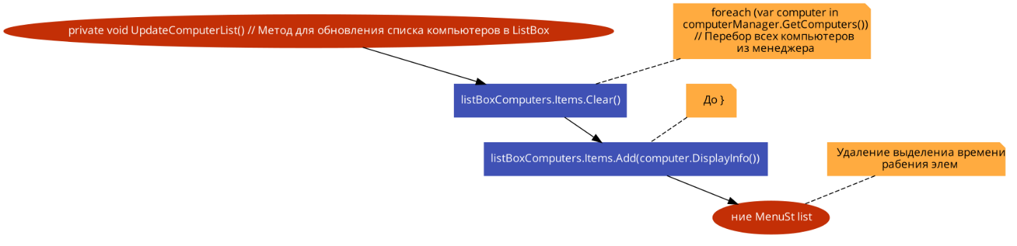

**Листинг программы:**

*Базовый класс:*

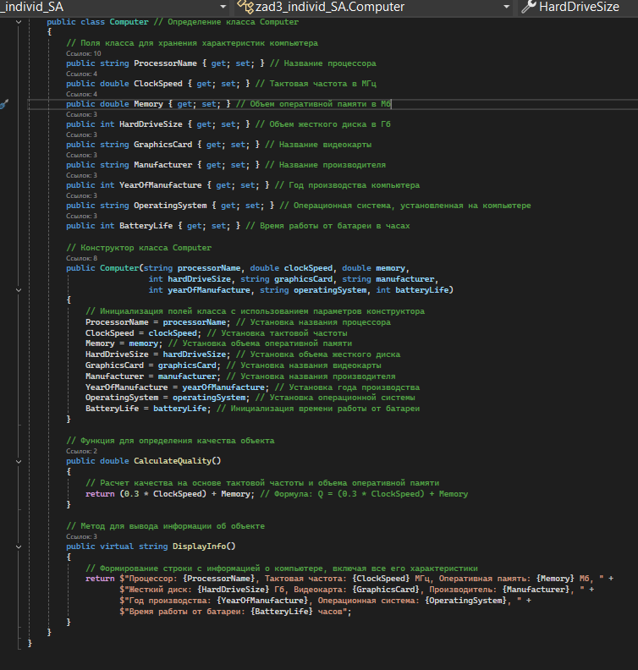

*Класс-потомок:*

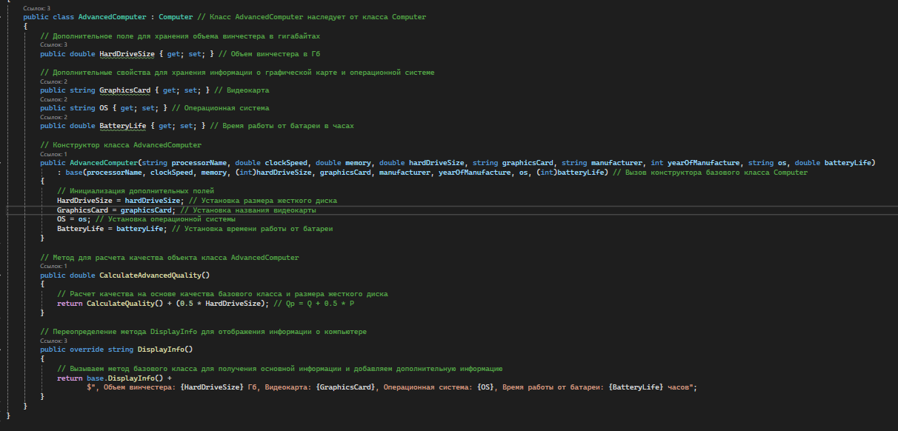

*Основной код:*

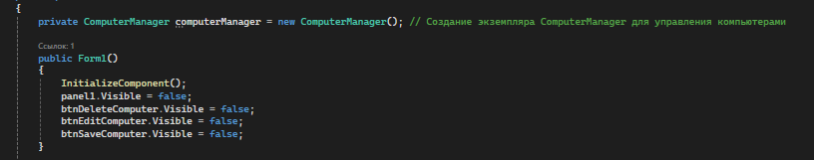

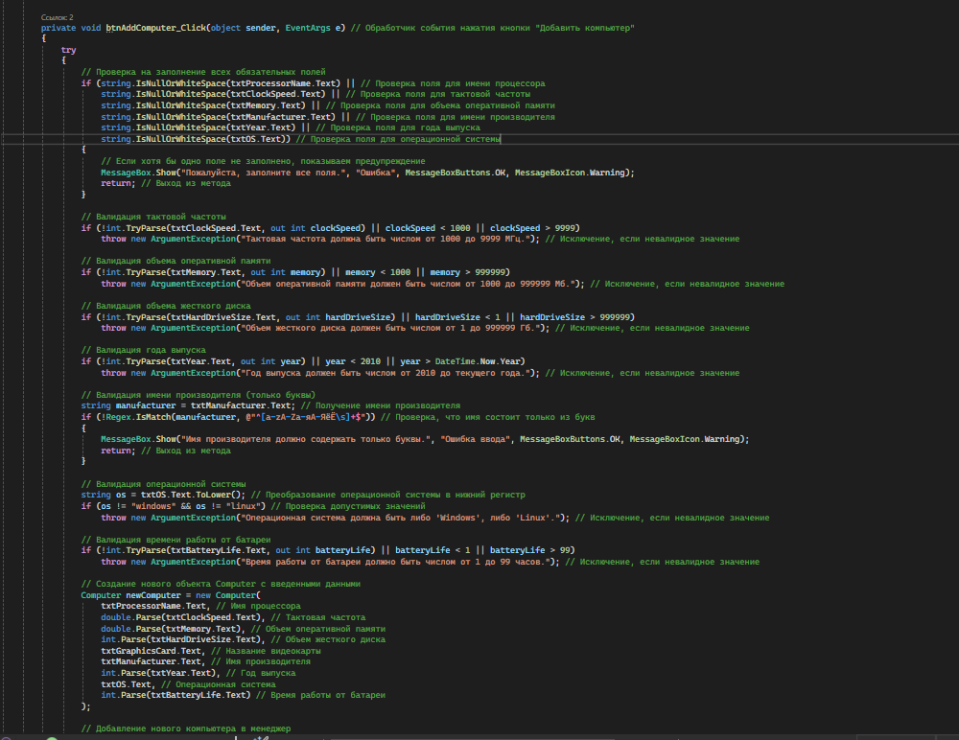

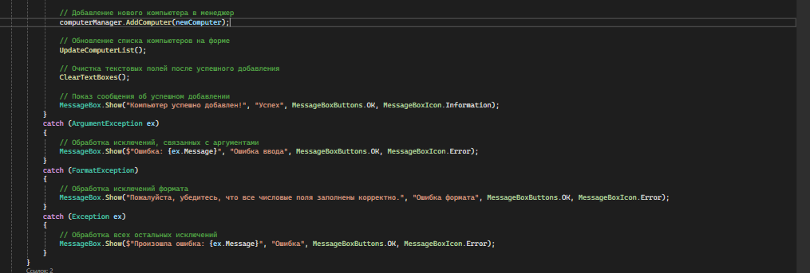

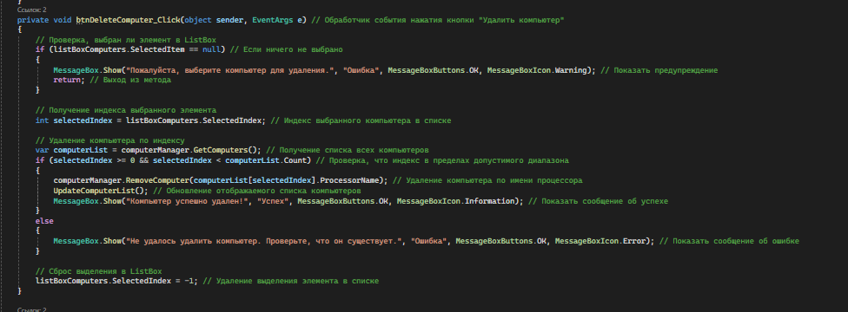

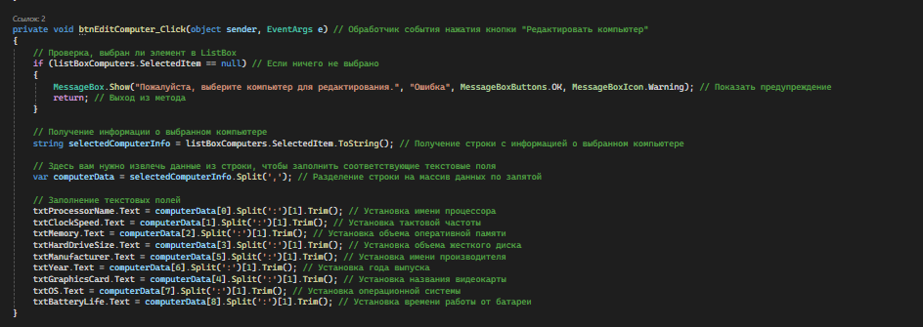

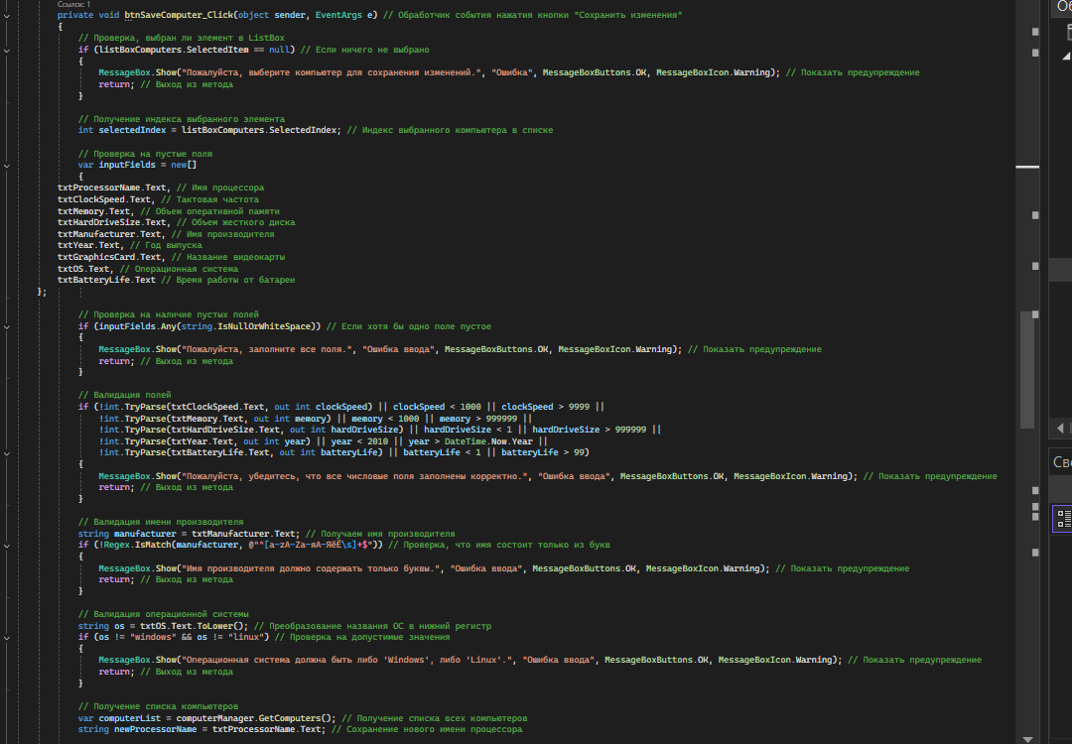

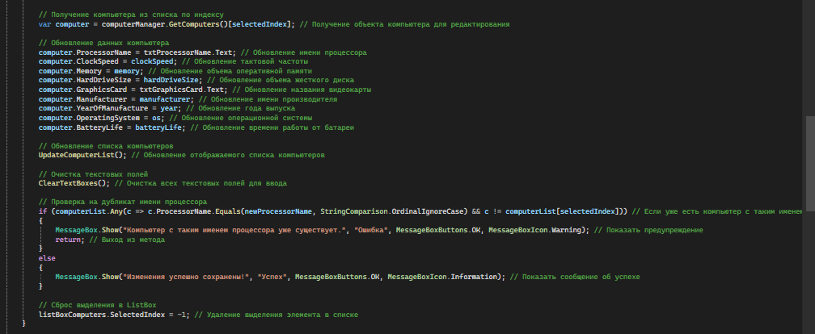

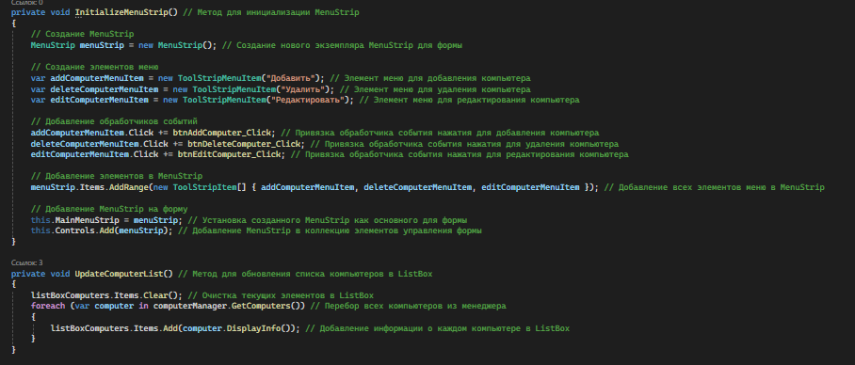

**Тестовые ситуации:**

Если пользователь оставляет хотя бы одно поле пустым, то будет выдано сообщение об ошибке: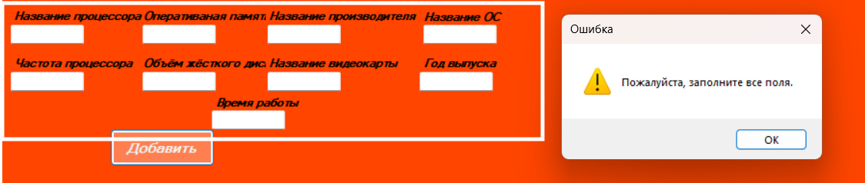

Если пользователь в поле «Частота процессора» введёт какие-либо прочие символы, кроме цифр, или же введёт диапазон большен, чем допущен, то ему будет выдано сообщение об ошибке:

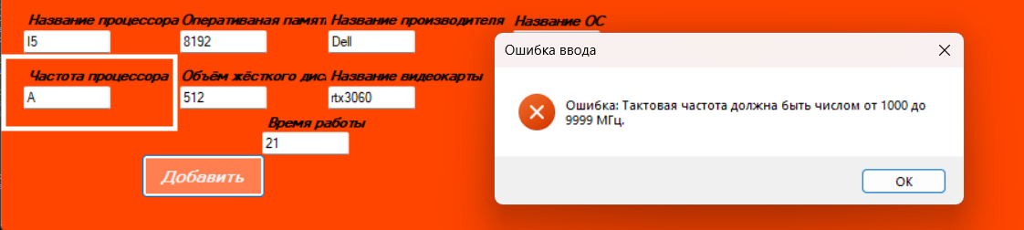

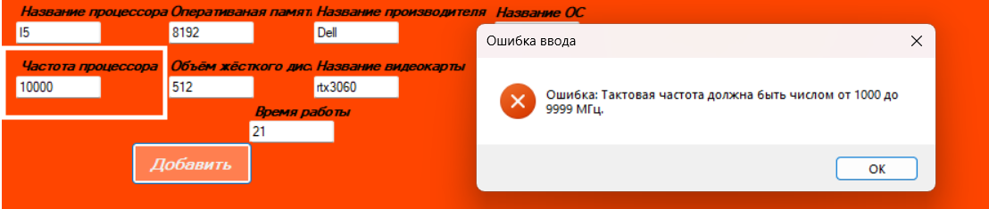

Если пользователь в поле «Оперативная память» введёт какие-либо прочие символы, кроме цифр, или же введёт диапазон большен, чем допущен, то ему будет выдано сообщение об ошибке: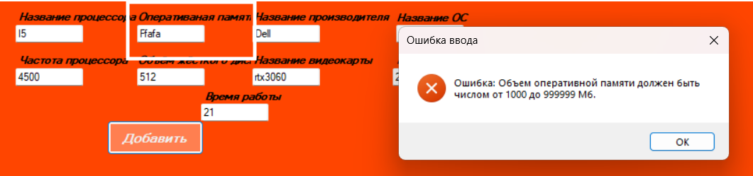

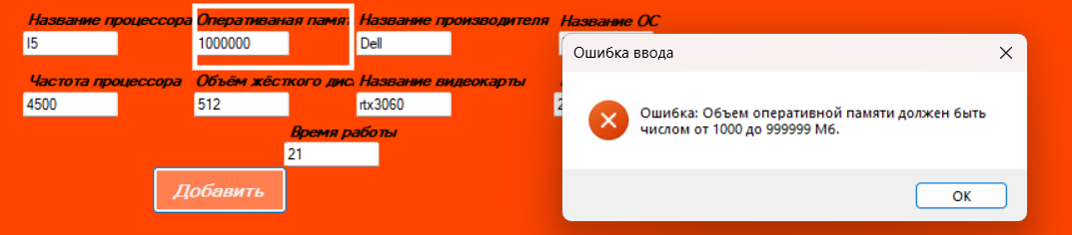

Если пользователь в поле «Объём жёсткого диска» введёт какие-либо прочие символы, кроме цифр, или же введёт диапазон большен, чем допущен, то ему будет выдано сообщение об ошибке: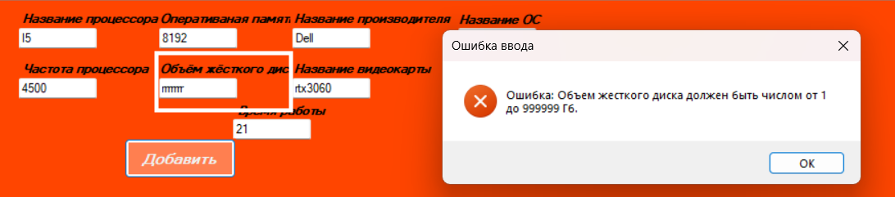

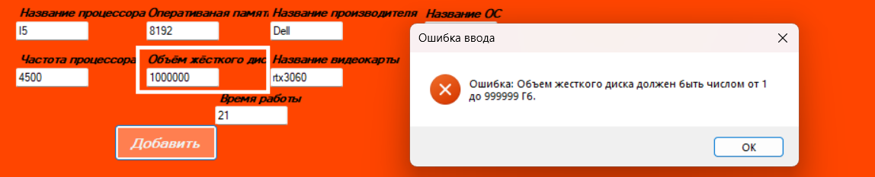

Если пользователь в поле «Название производителя» введёт какие-либо прочие символы, кроме букв, то ему будет выдано сообщение об ошибке: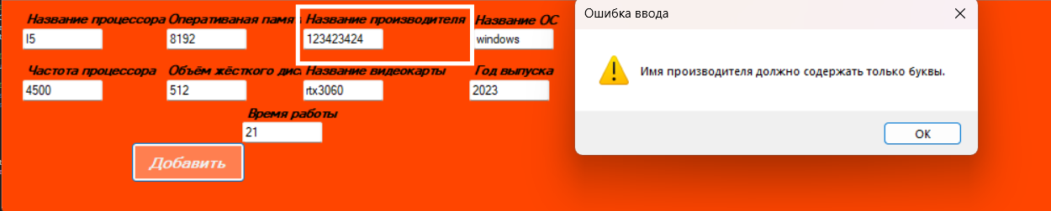

Если пользователь в поле «Название ОС» введёт не “Windows” или “Linux”, то ему будет показано сообщение об ошибке:

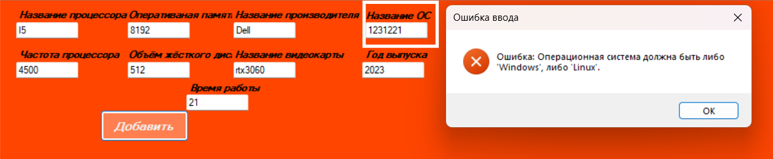

Если пользователь в поле «Год Выпуска» введёт год не в диапазоне от 2010, по сегодняшний, то ему будет показано сообщение об ошибке:

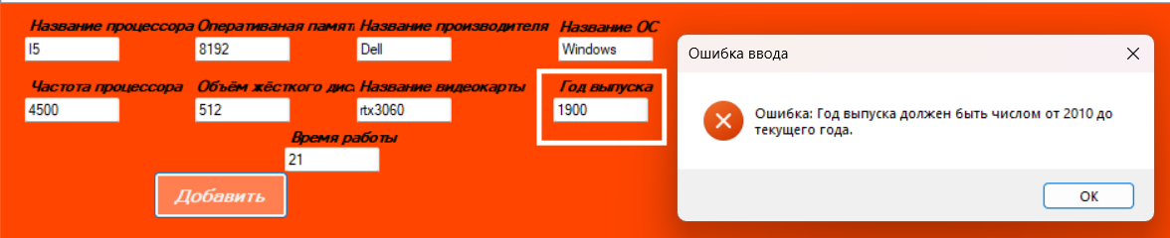

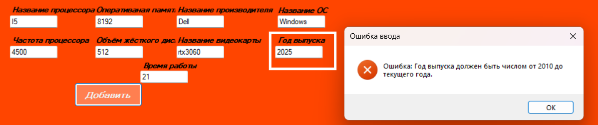

Если в поле «Время работы» пользователь введет символы или число, большее или меньшее допустимого диапазона, то ему будет показано сообщение об ошибке:

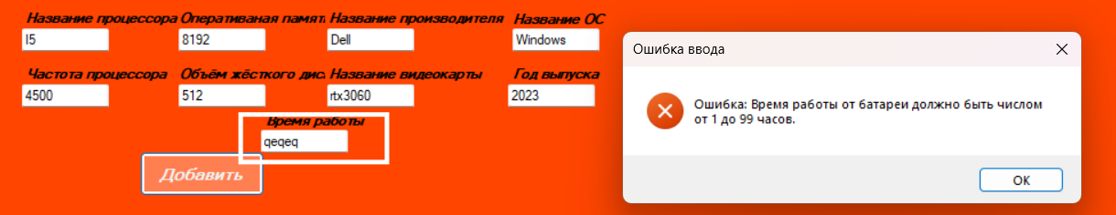

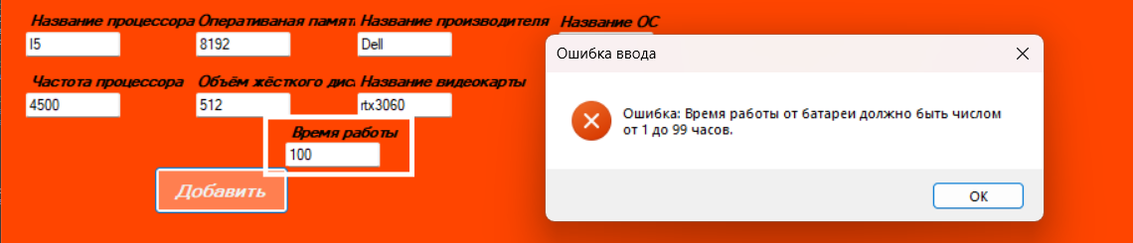

Как только пользователь вводит все данные о компьютере корректно, они отображаются в таблице:

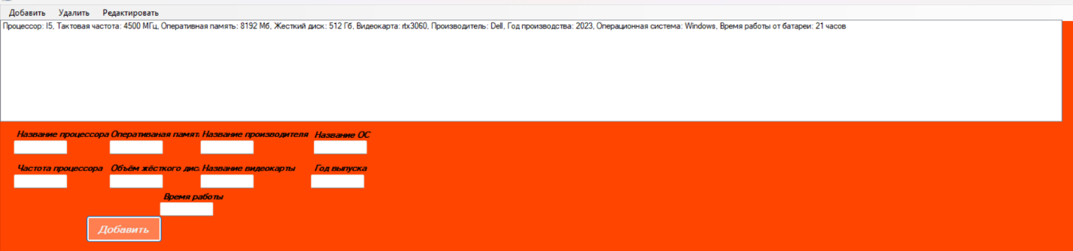

Если пользователь попытается ввести компьютер, который уже существует, то ему будет показано сообщение об ошибке:

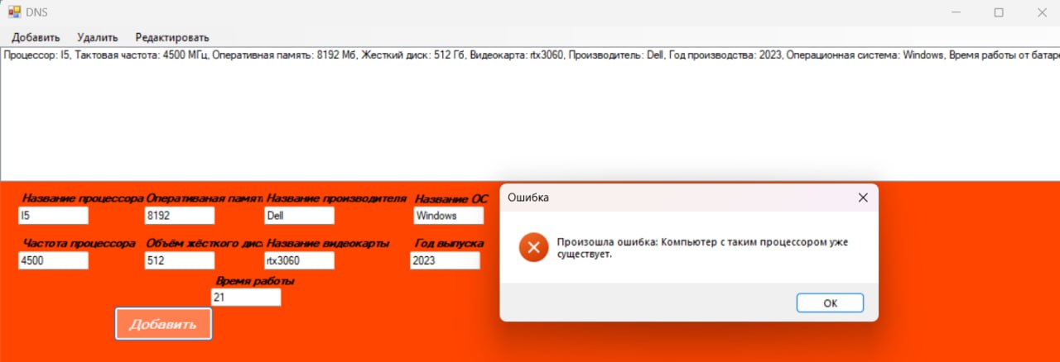

Толькое если пользователь поменяет одно из данных, то компьютер появится

В программе также присутствует кнопка удаления компьютера по listbox. Если пользователь не выберет компьютер в listbox, то ему выведет сообщение об ошибке:

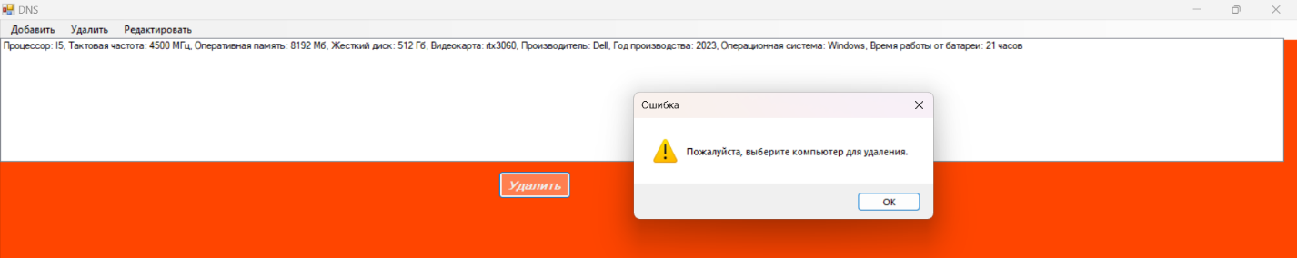

В случае, если он выберет компьютер, то он будет удалён и выведется сообщение: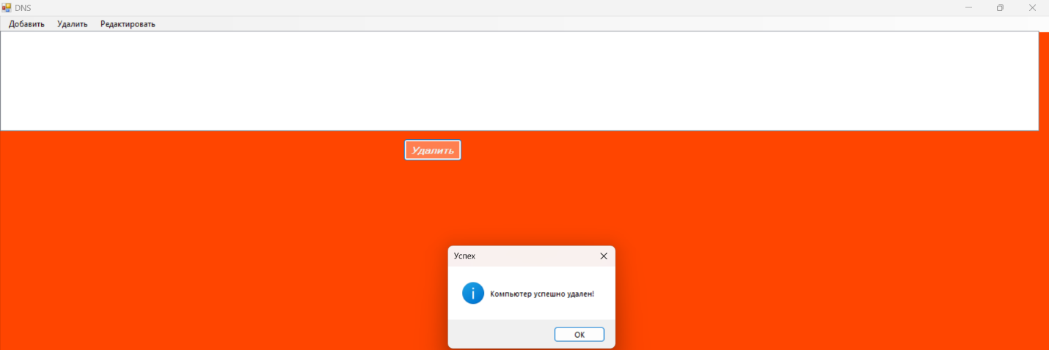

Так же в приложение реализована кнопка редактирование и сохранить, Если пользователь не выберет в listbox компьютер для редактировании, то ему выведет сообщение об ошибке:

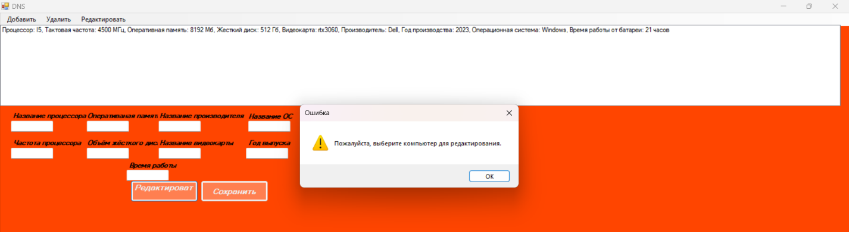

В кнопке так же реализованы проверки полей на пустое или их правильность заполнений.

Если же все условия соблюдены, но не выбран компьютер для сохранения, выведет сообщение об ошибке: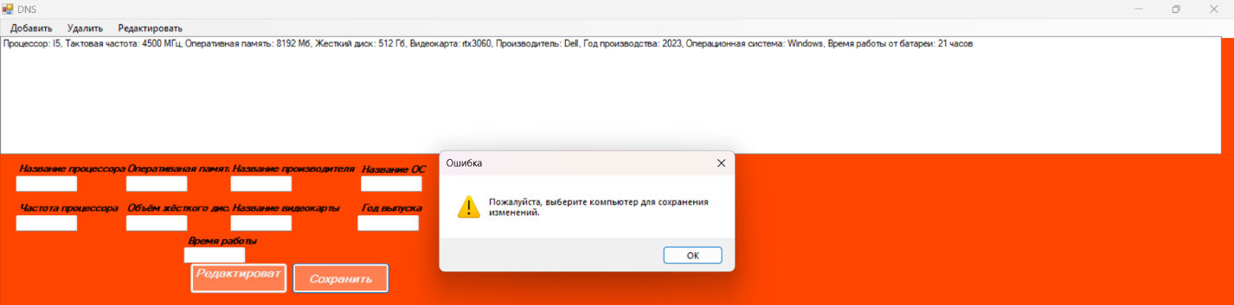

Если же все условия соблюдены полностью, то значения в listbox поменяются и пользователю будет выведено сообщение:

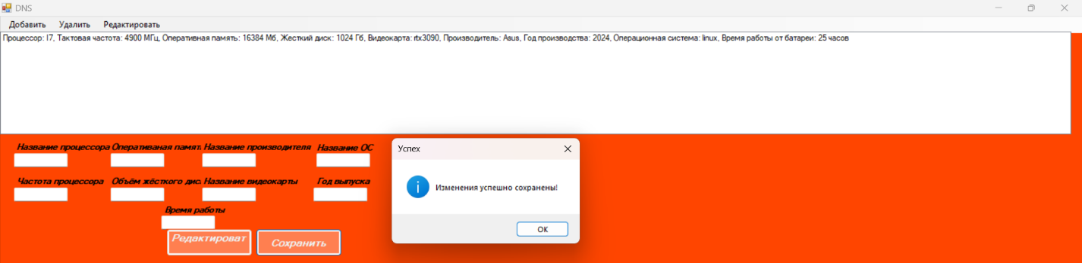

**Модульные тесты:**

*Листинг тестов:*

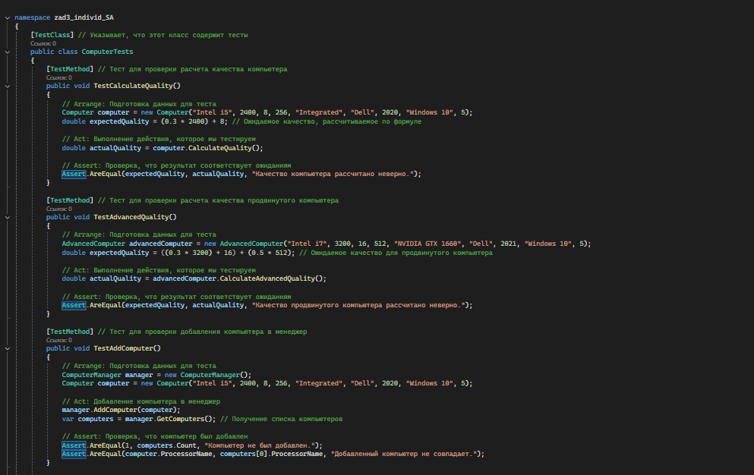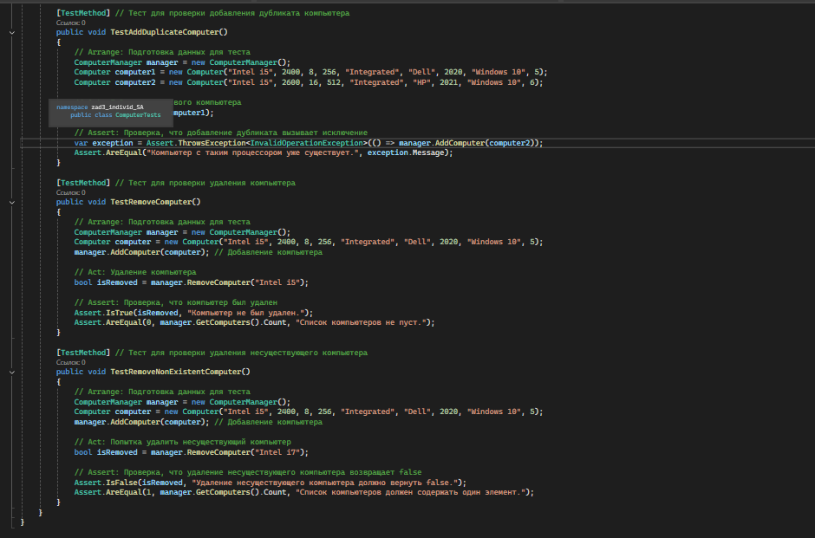

*Результаты прохождения тестов:*

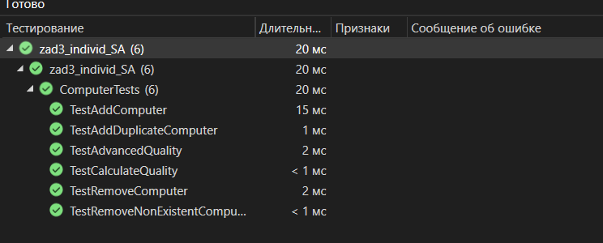

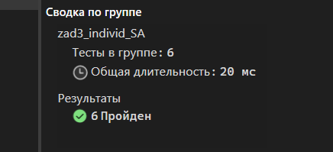

**Используемые библиотеки:**

|  |  |
| --- | --- |
| System | Содержит основные классы и базовые классы, определяющие часто используемые значения и ссылочные типы данных, события и обработчики событий, интерфейсы, атрибуты и исключения обработки. |
| System.Collections.Generic | Содержит интерфейсы и классы, определяющие универсальные коллекции, которые позволяют пользователям создавать строго типизированные коллекции, обеспечивающие лучшую безопасность типов и производительность, чем не универсальные строго типизированные коллекции. |
| System.Text.RegularExpressions | Предоставляет классы для работы с регулярными выражениями, которые являются мощными инструментами для сопоставления шаблонов в строках. |
| System.Windows.Forms | Используется для создания многофункциональных настольных приложений с графическими пользовательскими интерфейсами (GUI) в Windows. Оно включает в себя широкий спектр элементов управления (например, кнопки, текстовые поля и таблицы данных) и функций для обработки пользовательского ввода. |

**Описание разработанных функций и методов:**

Методы базового класса:

|  |  |
| --- | --- |
| DislayInfo | Предназначен для добавления нового компьютера в коллекцию. Метод получает коллекцию и объект класса, который нужно занести в неё, и затем добавляет его в List |

Функции базового класса:

|  |  |
| --- | --- |
| CalculateQuality | Функция, которая определяет качество объекта Q по заданной формуле. |

Методы класса-потомка:

|  |  |
| --- | --- |
| CalculateAdvancedQuality | Предназначен для расчёта качества объекта класса AdvancedComputer |
| DisplayInfo | Метод переопределения базового класса для отображения информации о компьютере. |

Функции базового класса:

|  |  |
| --- | --- |
| decimal Qp | Функция, которая определяет «качество» объекта класса потомка Qp, которая перекрывает функцию качества базового класса,  выполняя вычисления по новой формуле. |

**Используемые инструменты:** WindowsForms C#.